全国钢结构住宅发展高峰论坛（一号通知）
2016年6月17-18日 中国·包头

主办单位：中国建设科技集团股份有限公司、中国土木工程学会住宅工程指导工作委员会、中国工程建设标准化协会钢结构专业委员会、《建筑结构》杂志社
承办单位：杭萧钢构股份有限公司、《建筑结构》杂志社、亚太建设科技信息研究院有限公司
会议时间：2016年6月16-18日（16日报到，17日全天报告，18日上午工程参观）
会议地点：包头万號国际酒店（包头市昆都仑区钢铁大街33号）
工程参观：万郡·大都城项目（建成后将成为全国最大的抗震、节能、低碳、环保的绿色钢结构住宅样板工程）

一、会议背景
钢结构住宅不仅具有良好的抗震性，其“轻、快、好、省”的优异性能，更能彰显出其绿色建筑的特征。目前我国钢铁行业严重的产能过剩为钢结构建筑市场发力提供了绝佳契机。《国务院关于化解产能严重过剩矛盾的指导意见》明确提出，在消化部分过剩产能的同时，推广钢结构在建设领域的应用，提高公共建筑和政府投资建设领域钢结构使用比例。“一带一路”战略规划的实施，也将缓解产能过剩，带动钢铁、建材、物流等相关产业转型升级。从未来发展趋势看，钢结构住宅是未来钢铁行业的主要增长点。
同时，国家政策支持也已进入实质性的推进阶段。2015年11月4日国务院常务会议上提出，结合棚改和抗震安居工程，开展钢结构建筑试点，扩大绿色建材的使用等要求；2016年2月6日，国务院印发的关于进一步加强城市规划建设管理工作的若干意见中进一步指出，力争用10年左右时间，使装配式建筑占新建建筑的比例达到30％，积极稳妥推广钢结构建筑；部分地方政府也已出台有关钢结构住宅推广应用的指导意见。特别地，2016年3月5日第十二届全国人民代表大会第四次会议，国务院总理李克强作政府工作报告时表示：要积极推广绿色建筑和建材，大力发展钢结构和装配式建筑，提高建筑工程标准和质量，使人民群众生活得更安心、更省心、更舒心。
在此背景下，为提高钢结构住宅的设计建造水平，更好地推动钢结构住宅产业的发展，拟于6月在包头举办“全国钢结构住宅发展高峰论坛”，此次会议，将从更专业的视角，针对钢结构住宅设计、研发、制作、施工、管理全生命周期内的一体化建设进行深入探讨，并组织典型钢结构住宅项目参观。

二、会议主题
（1）钢结构住宅发展现状及相关标准、规范解读；
（2）钢结构住宅构件/部品/节点设计关键及技术创新；
（3）钢结构住宅体系的研发及应用；
（4）钢结构住宅构件/部品的加工制作、安装及施工技术；
（5）BIM等信息化技术在钢结构住宅全生命周期内的应用。

三、本次会议邀请专家（排名不分先后）
嘉 宾 | 单位/职务 | 报告题目
江欢成 | 中国工程院院士，上海江欢成建筑设计有限公司 董事长 | 题目待定
娄 宇 | 全国工程勘察设计大师，中国电子工程设计院 院长、总工程师、中国钢结构协会钢结构设计分会理事长 | 题目待定
郝际平 | 中国建筑金属结构协会 会长，西安建筑科技大学 副校长 | 钢板剪力墙
张爱林 | 北京建筑大学 校长、教授 | 题目待定
陈以一 | 同济大学 教授 | 装配化钢框架和预制化墙板住宅的震后可恢复性
石永久 | 清华大学土木水利学院 党委书记、教授 | 组合扁梁楼盖居住建筑结构体系的研究与应用
童根树 | 浙江大学 教授 | 钢管混凝土束墙结构与传统结构性能对比
王立军 | 中冶京诚工程技术有限公司 结构总工，中国工程建设标准化协会钢结构专业委员会 秘书长 | 住宅钢结构体系和应用
陈志华 | 天津大学 教授 | 矩形钢管混凝土柱及新型房屋建筑钢结构研究进展
朱川海 | 绿地集团 技术管理产品研发部 技术总监 | 青砖黛瓦民国风轻型钢结构售楼处实现录
侯和涛 | 山东大学 教授 | 钢结构新型叠合楼板与复合墙板的技术研发与应用
王 喆 | 中国建筑标准设计研究院钢结构设计研究所 所长 | 题目待定
杨强跃 | 杭萧钢构（集团）股份有限公司 副总裁 | 新型钢结构住宅体系的研发和实践
刘 鹏 | 奥雅纳工程顾问 总工程师 | 题目待定
四、参观工程简介
万郡·大都城项目是杭萧钢构股份有限公司控股子公司万郡房地产有限公司在包头投资建设的包头市乃至内蒙地区首个钢结构住宅项目，其完全采用杭萧钢构钢结构住宅体系，由杭萧钢构股份有限公司总承包承建，具有绿色低碳、节能环保、抗震性能优、施工精度高等优势，获得了很高的关注度。项目土地投资近7亿，该项目位于鹿城新都市中心区域——青山区，总用地面积415.13亩，建筑面积近100万m²，绿地率达35%，建筑层数介于22~33层之间。万郡·大都城项目建成后将成为全国最大的抗震、节能、低碳、环保的绿色住宅样板工程，一期已获得设计和运营的绿色建筑二星标识。万郡房产是全国首家获得“绿色建筑产业化基地”奖项的房地产企业。
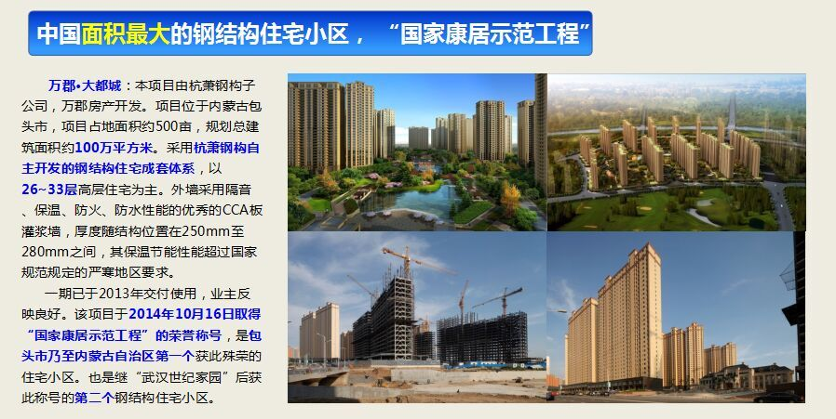
五、会议费用及报名方式
（1）会议费：1800元/人（含资料费、会议期间餐费（17日中餐和晚餐）、听课费、场地费、茶歇费）。
（2）报名方式：请访问《建筑结构》官网：www.buildingstructure.cn，下载会议回执表（见附件），填写完整后发至：jzjg2016@qq.com，会务组将在3个工作日内回复是否报名成功，如未收到回复请及时与会务组联系。须提前缴纳会议费以保证参会名额及协助预定会议用房，付款信息如下：
户名：亚太建设科技信息研究院有限公司；开户银行：招商银行北京东三环支行；
账号：110908001310606；汇款用途：钢结构住宅会。
（3）会议地址：包头万號国际酒店（包头昆都仑区钢铁大街33号，电话0472-5369999）。住宿费：酒店A座高级标准间和高级大床房均为：470元/间/天（含早餐）。住宿费请在会议现场报到完成后，直接交付宾馆，费用自理。也可自行通过网上或致电酒店预定酒店B座房间或者其他酒店。
【温馨提示】由于6月是包头的旅游旺季，请于6月12日前提交报名表并提前汇缴会议费，以保证预留房间。

六、会议招商
本次会议提供协办单位、支持单位、会场展位、礼品赞助、微信推广、资料装袋、期刊广告等多种宣传形式，因名额有限，需要者请尽早联络我们。

七、会务组联系方式
《建筑结构》杂志社
李青青：010-57369049（报名查询）；
李 娜：010-57368783，15801601545（会议咨询和招商）；
杨 琳：010-88375434，18701529806（会议咨询和招商）；
Email：jzjg2016@qq.com（报名专用）；
网 址：www.buildingstructure.cn。

附：全国钢结构住宅发展高峰论坛（填写完整后发送到：jzjg2016@qq.com）
参会代表姓名 | 单位 |  |  | 职务或职称 |  | 手机 | 邮箱
汇款信息 |  | 汇出方式（银行、支付宝、微信）
 |  | 汇出时间（格式：年/月/日）
 |  | 汇款单位（以个人名义汇款请注明汇款人）
 |  | 汇款金额（元）
发票信息 |  | 发票张数（无特殊要求按总金额开一张）
 |  | 发票抬头（务必准确）
 |  | 发票内容 |  |  | 会议费
发票接收人信息 |  | 姓名
 |  | 地址（务必详细，以免丢失）
 |  | 手机
如需开增值税专用发票，需详细填写右侧相关信息；只需增值税普通发票不需填写；开具后不予更换 |  | 发票抬头（即名称）
 |  | 税号
 |  | 地址
 |  | 电话
 |  | 开户银行
 |  | 账号
酒店A座预订房间类型和数量  【请于6月12日前预定并支付会议费，以保证预留房间；房价均为470元/间/天（含早餐）】 |  | 入住时间（格式：年/月/日）  （最早入住日期为2016/6/16）
 |  | 房型（直接填写需要的房间数，如0，1，2，3） | 高级大床房 |  | 已定完
 |  | 房型（直接填写需要的房间数，如0，1，2，3） | 高级标准间
注：1）提前缴费的代表（带上汇款凭证复印件）统一在现场领取发票；2）现场缴费的，只收现金，会后15天快递发票；3）请代表自行解决合住事宜；4）住宿费用自理，请报到完成后再去前台缴费办理入住；5）为了方便交流，建议带上本人名片。

附：包头万號国际酒店路线图
